SVEUČILIŠTE JOSIPA JURJA STROSSMAYERA U OSIJEKU
Fakultet elektrotehnike, računarstva i informacijskih tehnologija Osijek

Projektni zadatak iz predmeta
VIZUALIZACIJA PODATAKA

[Naziv zadatka]

Student: [Ime i prezime, studij]
Mentor: [Ime i prezime]

U Osijeku, [mjesec i godina]

SADRŽAJ

1. KV1 - Definiranje projektnog zadatka 3
1.1. Projektni zadatak 3
1.2. Podatci 3
1.3. Obrada podataka 3
1.4. Relevantne vrste prikaza za korištene podatke 3
2. KV2 - Dizajn vizualizacije podataka. 4
2.1. Pitanja na koja vizualizacija daje odgovor 4
2.2. Skica vizualizacije podataka 4
2.3. Postojeća rješenja i primjeri 4
2.4. Prilagodba podataka 4
2.5. Boje i podatci 4
3. KV3 - Izrada prototipne vizualizacije podataka 5
3.1. Osnovne funkcionalnosti i ponašanja 5
3.2. Napredne funkcionalnosti i ponašanja: 5
3.3. Implementacija osnovnih funkcionalnosti 5
3.4. Implementacija osnovnog ponašanja 5
4. KV4 - Izrada konačne vizualizacije podataka 6
4.1. Implementacija osnovnih funkcionalnosti 6
4.2. Implementacija osnovnog ponašanja 6
4.3. Implementacija naprednih funkcionalnosti 6
4.4. Implementacija naprednog ponašanja 6
5. KV5 - Dovršetak projektnog zadatka i pisanje dokumentacije 7
5.1. Eventualne preinake i dorade rješenja - u dogovoru s nastavnikom 7
5.2. Izrada dokumenta - projektne dokumentacije 7
Literatura 8
Prilog I 9

KV1 - Definiranje projektnog zadatka

Projektni zadatak
Naziv zadatka: Vizualizacija povijesti Olimpijskih igara kroz višedimenzionalne analize
Opis problema:
Povijest Olimpijskih igara obuhvaća veliki broj podataka kroz više od 100 godina, uključujući tisuće sportaša, sportova, događaja i medalja. Kroz klasične prikaze teško je uočiti trendove, razlike među državama i demografske promjene kroz vrijeme. Potrebna je interaktivna vizualizacija koja omogućuje korisnicima jednostavno istraživanje i usporedbu ovih podataka.
Opis zadatka:
Cilj je izraditi web stranicu s interaktivnim grafovima koristeći D3.js, koja omogućuje prikaz medalja kroz vrijeme, usporedbu zemalja i sportova, demografske analize sportaša (dob, spol, visina, težina) i povezanost između različitih dimenzija podataka. Korisnik može mijenjati način sortiranja, animirati prikaz po godinama te usporediti više elemenata.
Cilj projekta:
Kreirati modernu vizualizaciju povijesti Olimpijskih igara s naprednim funkcionalnostima: animacijama, višedimenzionalnim prikazima i interakcijom između grafova, kako bi se omogućilo detaljno istraživanje i donošenje zaključaka iz kompleksnog skupa podataka.
Poveznica na git repozitorij projekta: https://github.com/svenradic/DataVisualizationProject

Podatci
Za ovaj projekt koristi se skup podataka:
120 Years of Olympic History: Athletes and Results s Kagglea.

Opis podataka:

athlete_events.csv: podaci o svakom sportašu na Olimpijskim igrama (ime, spol, dob, visina, težina, zemlja, sport, događaj, godina, grad, medalja)

noc_regions.csv: povezuje NOC oznake s punim nazivima država/kodovima

Podaci pokrivaju razdoblje od 1896. do 2016. i omogućuju širok raspon analiza: vremenski, po državama, sportovima, demografiji sportaša, medaljama itd.

Obrada podataka
Obrađeni su podaci kako bi:
- bili filtrirani po relevantnim godinama i ispunjenim vrijednostima
- povezane dvije CSV datoteke (athlete_events + noc_regions) prema NOC kodu
- izbačene nepotpune ili nelogične vrijednosti (npr. nedostajuće godine, null u dobi/visini)
- standardizirane medalje i nazivi sportova za dosljednu analizu
- konvertirane godine u numerički oblik radi animacija
Podaci su spremljeni u strukturirani oblik za direktnu upotrebu u D3.js vizualizacijama.

Relevantne vrste prikaza za korištene podatke
Prikazi koji će se koristiti:
- Line chart s animacijom: broj medalja po godinama po državama (s Play/Pause gumbom)
- Bar chart: Ukupan broj medalja po državama
- Scatter plot: visina/težina sportaša po državama
- Interaktivna karta: raspodjela medalja po državama
- Pie chart – Usporedba muški I ženskih sportaša po državama

KV2 - Dizajn vizualizacije podataka.

Pitanja na koja vizualizacija daje odgovor
• Kako se broj osvojenih medalja mijenjao kroz godine i između država?
• Koje su države najuspješnije na Olimpijskim igrama kroz povijest?
• Koji su sportovi najviše pridonijeli uspjehu pojedine države?

• Postoje li razlike u broju sportaša po spolu?
• Kako se visina i težina sportaša mijenjala kroz godine i među državama?

Skica vizualizacije podataka
1. Linijski graf + animacija – Broj medalja kroz godine po državama s “play” animacijom (x-os: godina, y-os: broj medalja)
2. Bar chart – Ukupan broj medalja po državama
3. Pie chart – Usporedba muški I ženskih sportaša po državama
4. Mapa svijeta – Interaktivna karta sa zbrojem medalja po državama (s mogućnošću filtriranja po godinama)
5. Scatter plot – Visina vs. Težina sportaša po državama

Postojeća rješenja i primjeri
• Olympics Sports Medal Dashboard (GitHub)
Interaktivni dashboard u D3.js i Reactu za vizualizaciju medalja po sportovima i zemljama.
https://github.com/Zain-Saiyed/Olympics-Sports-Medal-Dashboard-D3.js-visualisation
• Gapminder Tools
Bubble chart za usporedbu zemalja po više dimenzija kroz vrijeme (npr. broj stanovnika, BDP).
https://www.gapminder.org/tools/

Prilagodba podataka
• Povezani athlete_events.csv i noc_regions.csv na temelju NOC koda
• Filtrirani redovi koji nemaju dodijeljene medalje za određene grafove
• Kreirane nove kolone: godina kao broj, ukupno medalja, kategorije sportova
• Grupirani podaci po državama/godinama/sportovima za agregacije

Boje i podatci
U vizualizacijama su korištene standardne i prepoznatljive boje s ciljem jasnog razlikovanja elemenata, država i kategorija podataka. Boje nisu samo estetski element već služe kao ključan medij za razumijevanje i interpretaciju prikazanih informacija.

Boja | Korištenje u grafu | Obrazloženje
d3.schemeCategory10 | Linijski graf, scatter plot, legenda | Automatski generirane boje za različite države. Svaka država ima svoju boju.
#1f77b4 | Stupčasti graf (broj medalja po državama) | Plava boja korištena za prikaz neutralne metrike (ukupne medalje).
#ff7f0e | Sport breakdown graf (sportovi koji donose medalje) | Narančasta boja naglašava sportove s najviše doprinosa medaljama.
Zlato – zlatna (#FFD700) | Filtriranje i legenda po vrstama medalja | Zlatna boja za jasno označavanje zlatnih medalja.
Srebro – srebrna (#C0C0C0) | Isto kao gore | Standardna simbolika za srebrne medalje.
Bronca – brončana (#CD7F32) | Isto kao gore | Prepoznatljiva boja za brončane medalje.
#222 (tamna pozadina tooltippa) | Tooltip pozadina | Kontrastna boja za lakše čitanje sadržaja u tooltipovima.

KV3 - Izrada prototipne vizualizacije podataka

Osnovne funkcionalnosti i ponašanja
Funkcionalnosti:
- Prikaz medalja po državama kroz godine (bar chart)
- Prikaz broja sportaša po spolu (pie chart)
- Interaktivna karta svijeta s brojem medalja po državama (choropleth mapa)
- Vizualizacija promjena po godinama s animacijom (line chart)
Ponašanja:
- Hover prikaz detaljne informacija (tooltip)
- Mogućnost sortiranja država prema ukupnom broju medalja
- Filtriranje po spolu i vrsti medalje

Napredne funkcionalnosti i ponašanja
Napredne funkcionalnosti:
- Animacija vremena (pokretanje/zaustavljanje pregleda medalja kroz godine)
- Usporedba dviju ili više država (multiselect)
- Dinamičko ažuriranje svih grafova na temelju korisničkog unosa (korištenje D3 Enter/Update/Exit obrasca)
- Transformacija prikaza (npr. Klik na medalju -> prikaz samo sportova koji su pridonijeli toj medalji)

Napredna ponašanja:
- Tranzicije s animacijom pri promjeni podataka
- Prikaz prosječne visine/težine sportaša kroz godine kao scatter plot

Implementacija osnovnih funkcionalnosti

Prikaz medalja po državama kroz godine (bar chart)
Korištenjem stupčastog grafa prikazuje se 20 najuspješnijih država prema broju osvojenih medalja. Svaki stupac predstavlja jednu državu, a visina stupca označava broj osvojenih medalja. Klikom na određenu državu graf se transformira i prikazuje top 15 sportova koji su toj državi donijeli najviše medalja.
Primjer koda:
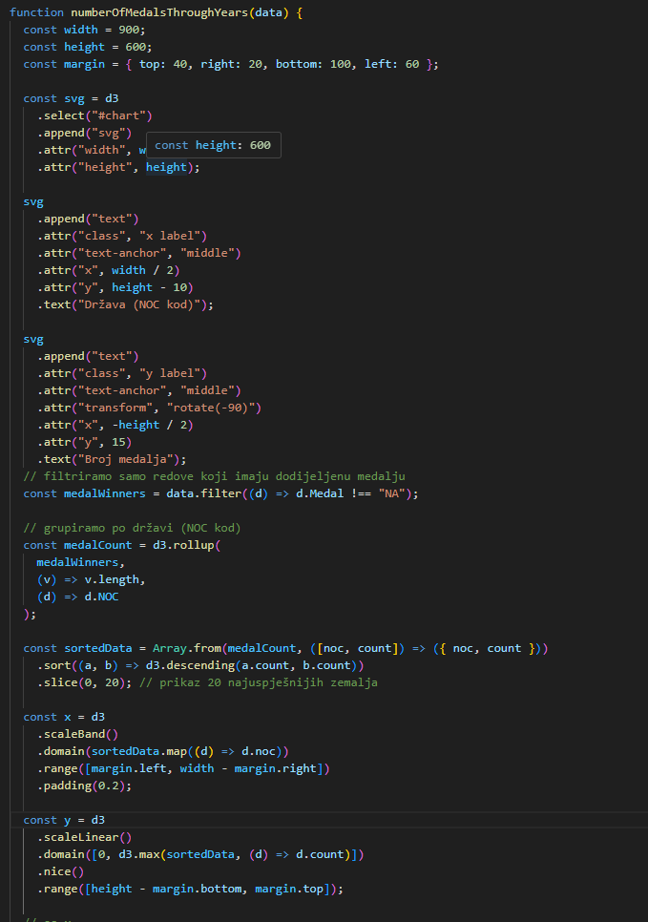
Slika 1. Kod za prikaz stupčastog grafa
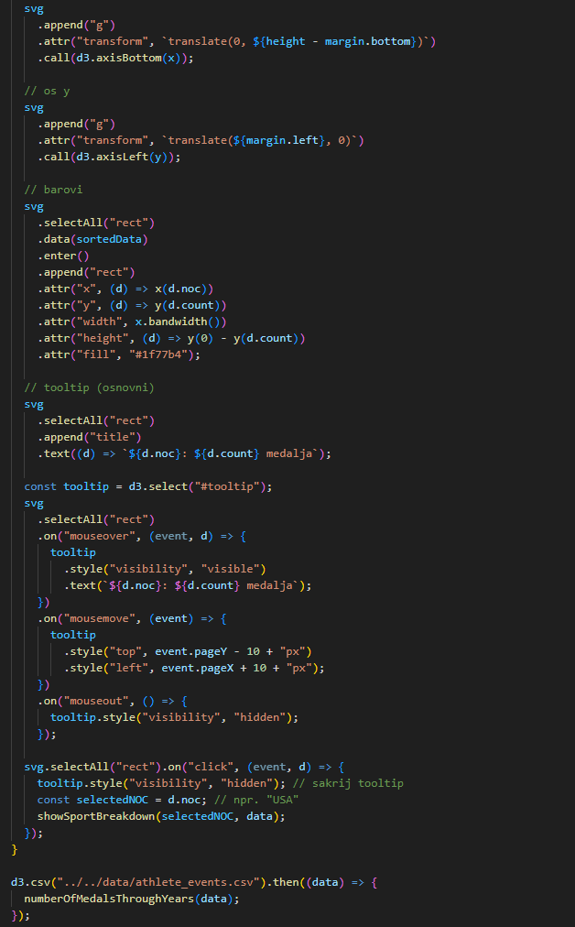
Slika 2. Nastavak koda sa slike 1
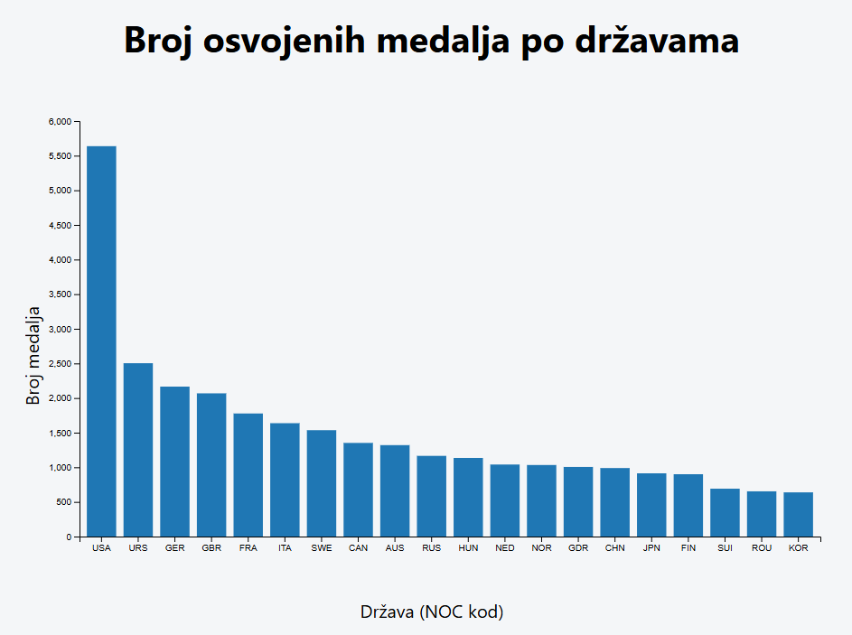

Slika 3. Prikaz stupčastog grafa

Prikaz broja sportaša po spolu (pie chart)
Prikazan je tortni graf koji vizualizira omjer muških I ženskih sportaša u postotcima. Graf se može filtrirati po odabranoj državi, a prikaz uključuje interaktivne tooltipove s dodatnim informacijama o broju sportaša.
Primjer koda:
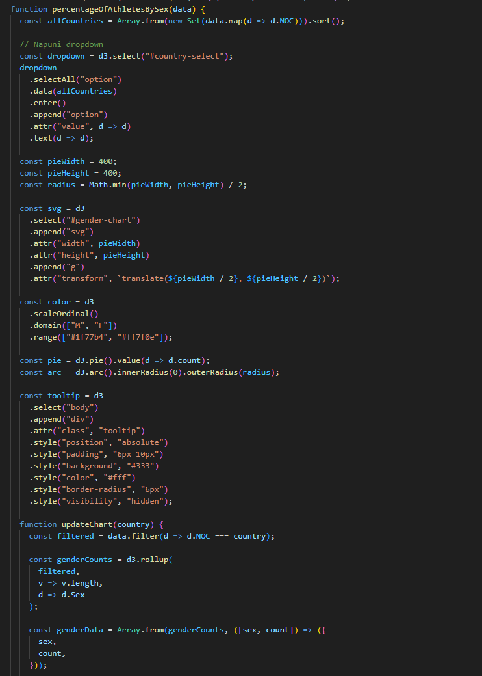

Slika 4. Primjer koda za tortni graf
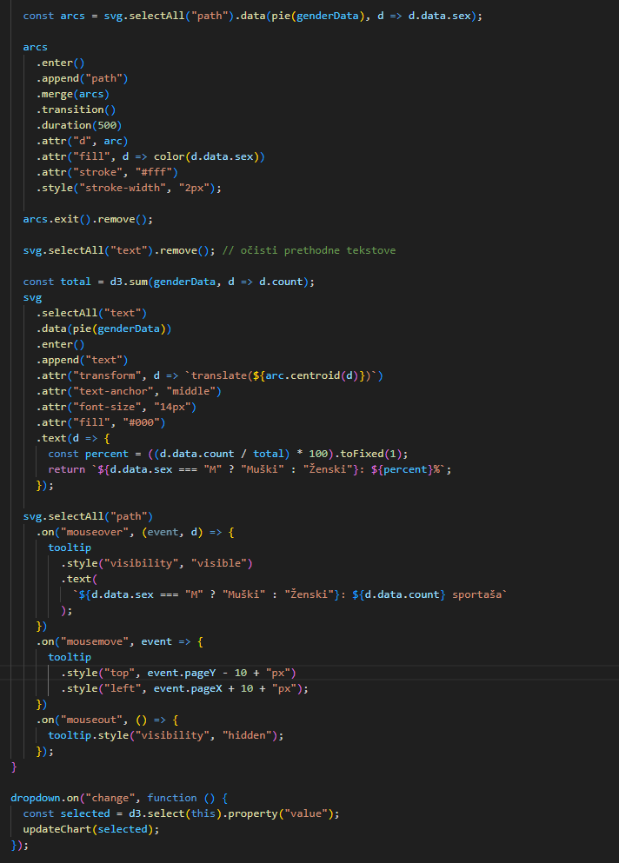

Slika 5. Nastavak koda sa slike 4
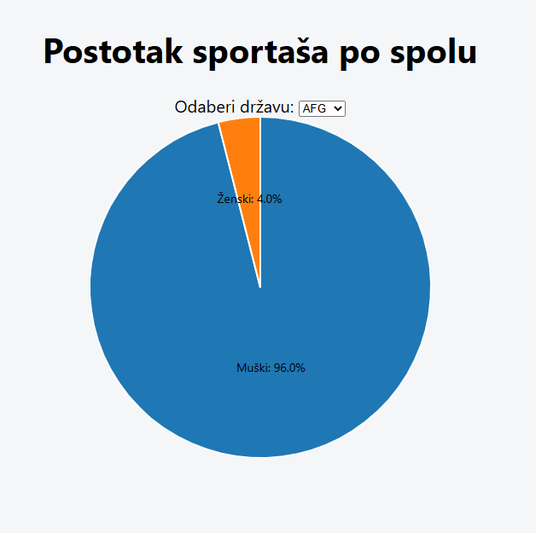

Slika 6. Prikaz tortnog grafa

Interaktivna karta svijeta (choropleth mapa)
Na karti svijeta prikazan je broj osvojenih medalja po državama kroz gradaciju boje. Karta koristi GeoJSON format i omogućuje interakciju — korisnik može prijeći mišem preko države za prikaz detalja.
Primjer koda:
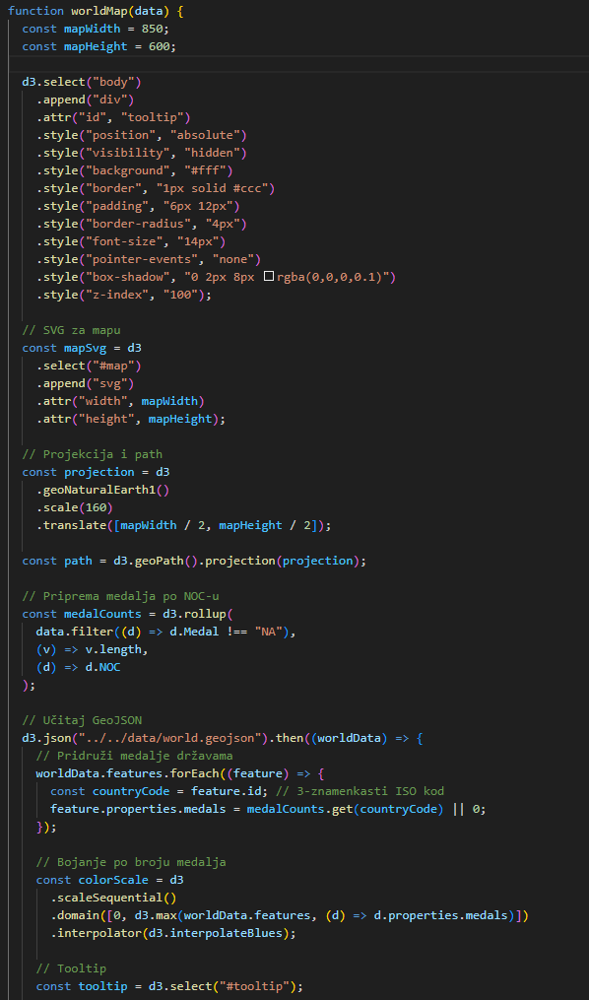
Slika 7. Prikaz koda za interaktivnu kartu svijeta
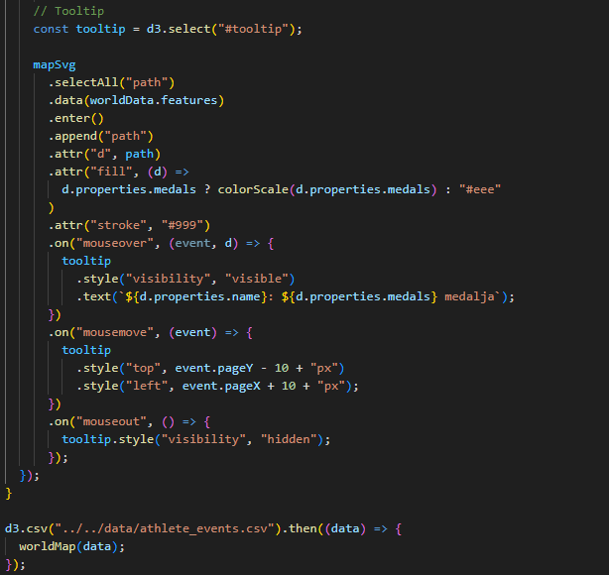

Slika 8. Nastavak koda sa slike 7

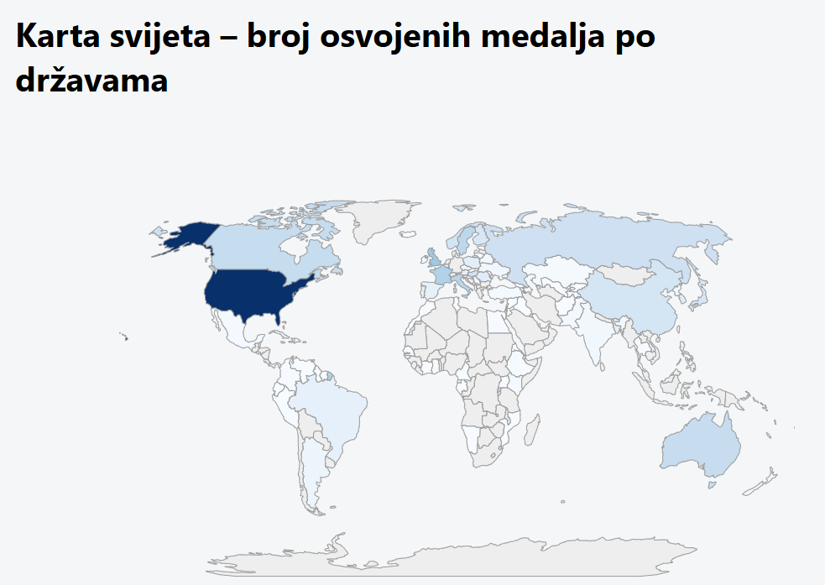
Slika 9. Prikaz interaktivne karte svijeta

Vizualizacija promjena po godinama (line chart s animacijom)
Korisnik može pokrenuti animaciju linijskog grafa koja prikazuje kako se broj osvojenih medalja mijenja kroz godine za jednu ili više država. Podaci se dinamički ažuriraju, a prikaz uključuje I mogućnost pauziranja/ponovnog pokretanja animacije.
Primjer koda:
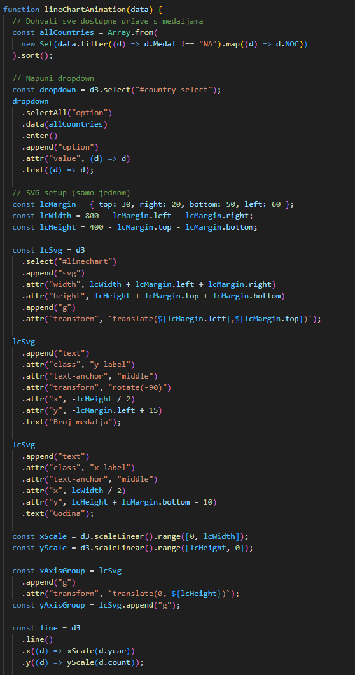
Slika 10. Prikaz koda za animaciju linijskog grafa
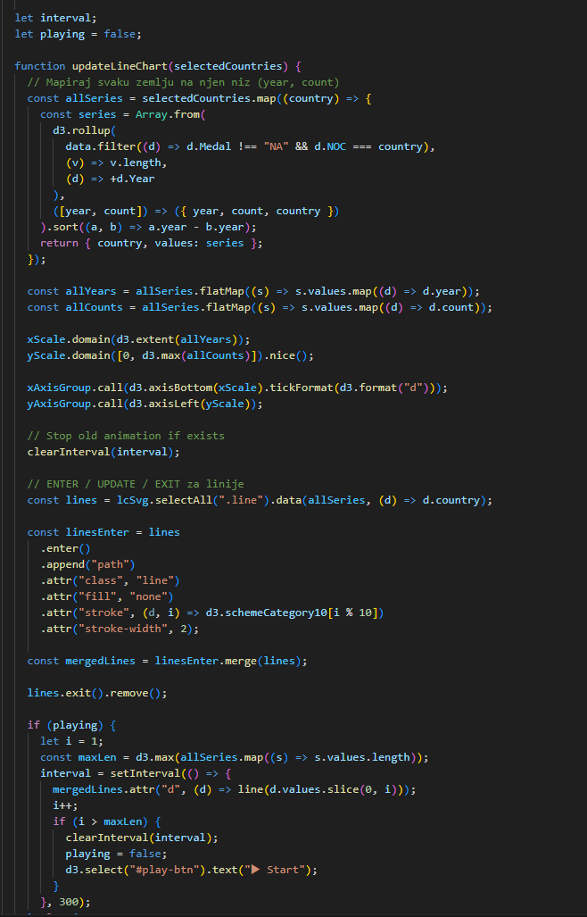
Slika 11. Nastavak koda sa slike 10

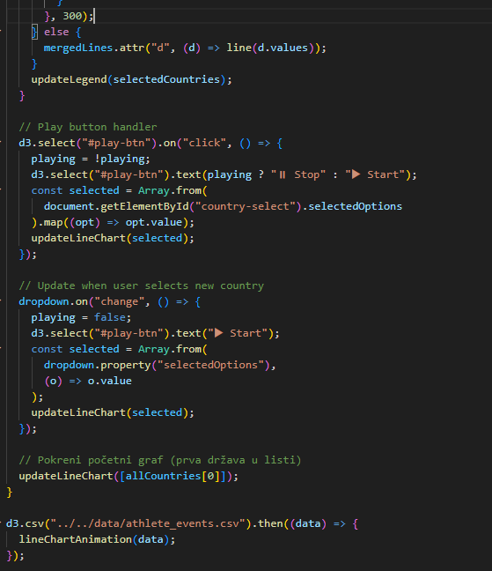
Slika 12. Nastavak koda sa slike 11

Implementacija osnovnog ponašanja
Hover prikaz informacija (tooltip)
Svi grafovi (bar, pie, line, scatter, mapa) sadrže tooltipove koji se prikazuju prelaskom miša preko elemenata, pružajući dodatne informacije bez zagušenja prikaza.
Primjer koda:
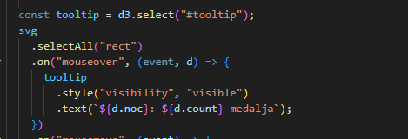
Slika 13. Kod za prikaz tooltipa

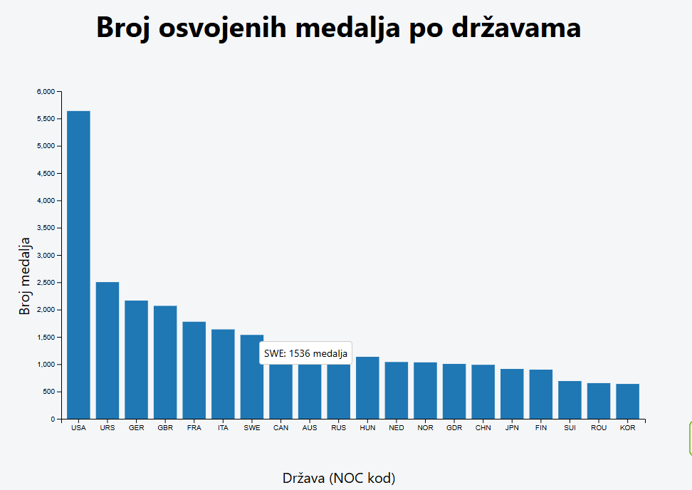
Slika 14. Prikaz tooltipa

Sortiranje država
Države u bar chartu automatski su sortirane prema broju medalja u silaznom redoslijedu, čime se ističu najuspješnije zemlje. Primjer koda:
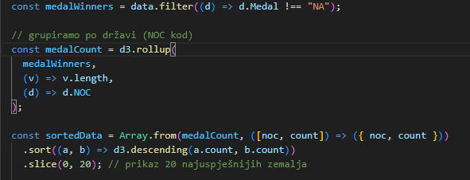
Slika 15. Kod za filtriranje i sortiranje država

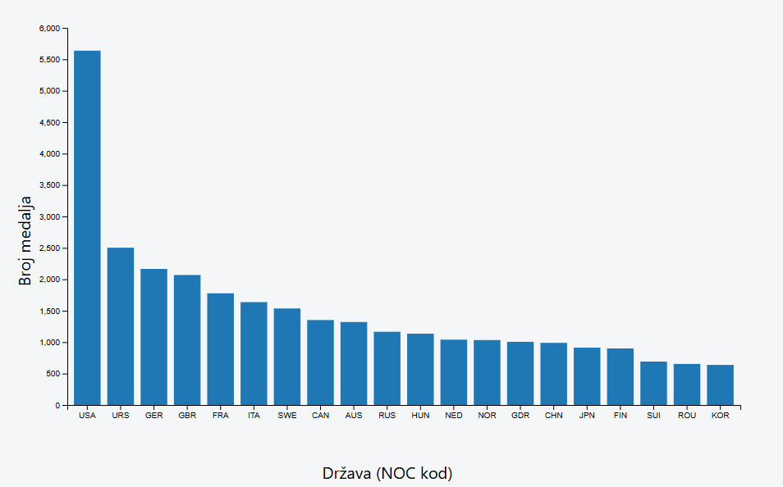
Slika 16. Prikaz sortiranih država

Filtriranje po spolu i vrsti medalje
Omogućeno je filtriranje prikaza sportaša prema spolu, a kod pregleda medalja moguće je prikazivati samo one koje ispunjavaju zadane kriterije.
Primjer koda:
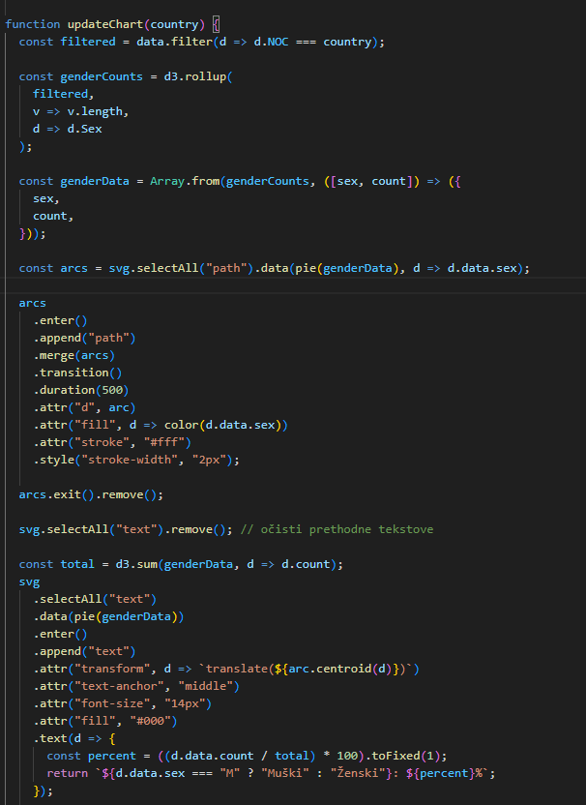
Slika 17. Kod za filtriranje prikaza sportaša prema spolu

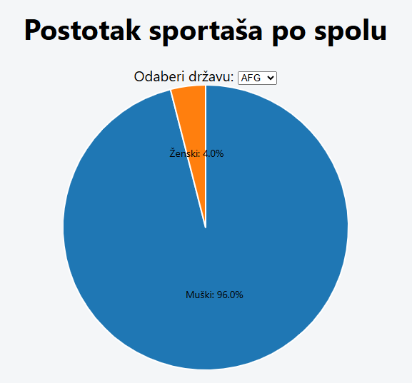
Slika 18. Odnos muško ženskih sportaša u pojedinim državama

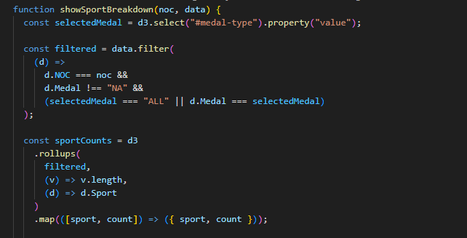
Slika 19. Kod za filtriranje po vrsti medalje (zlatna, srebrna, brončana)

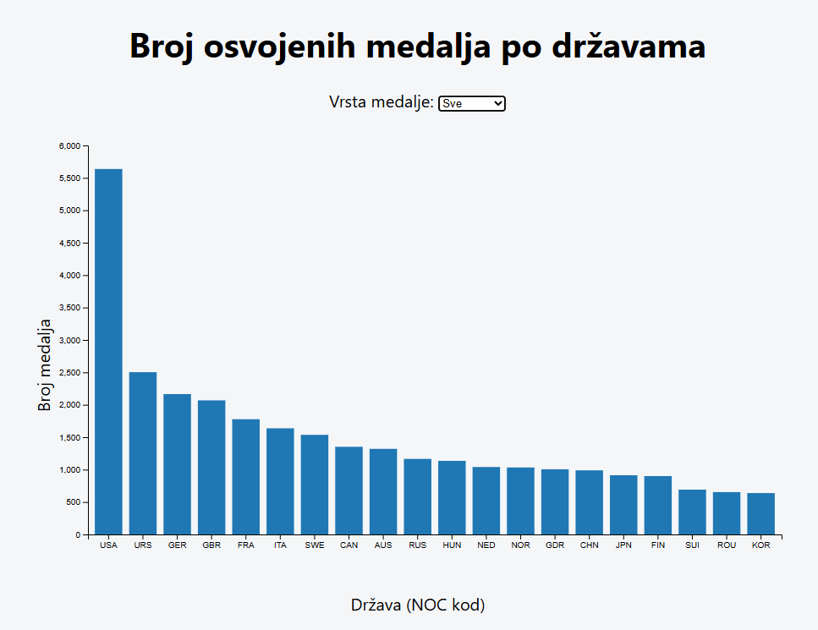

Slika 20. Prikaz broja svih osvojenih medalja
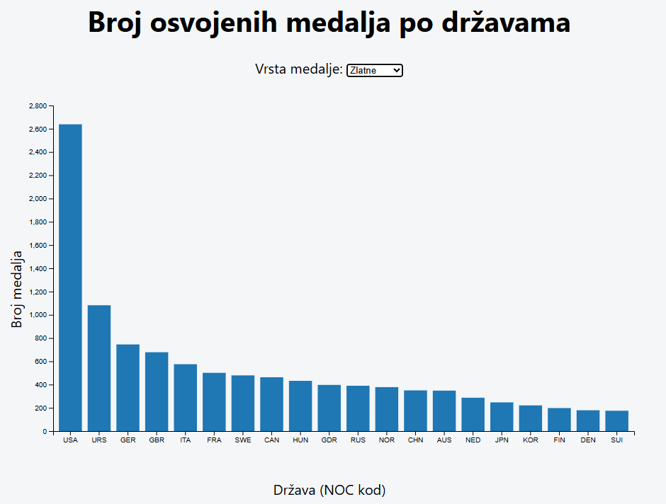

Slika 21. Prikaz broja osvojenih zlatnih medalja

KV4 - Izrada konačne vizualizacije podataka

Implementacija naprednih funkcionalnosti

Animacija kroz vrijeme
U line chartu je implementirana animacija koja prikazuje broj medalja kroz godine. Animacija se može pokrenuti, pauzirati i resetirati.

Primjer koda:

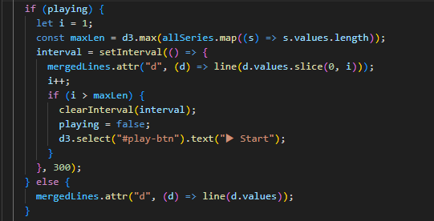
Slika 1. Implementacija animacije linijskog grafa

Usporedba više država (multiselect)

Korisnik može odabrati dvije ili više država i usporediti ih u sklopu istog grafa, primjerice u line chartu i scatter plotu, gdje se svi podaci prikazuju paralelno.
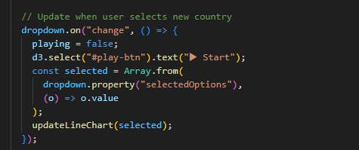
Slika 2. Implementacija višestrukog odabiar država

Klinki za prikaz videa.

Dinamičko ažuriranje (D3 Enter/Update/Exit)

Implementirano je dinamičko ažuriranje (D3 Enter/Update/Exit). Pri svakoj promjeni korisničkog unosa (npr. dodavanje ili uklanjanje država iz selekcije), grafovi se ažuriraju koristeći D3 obrasce za dodavanje, ažuriranje i uklanjanje elemenata na efikasan i vizualno ugodan način.

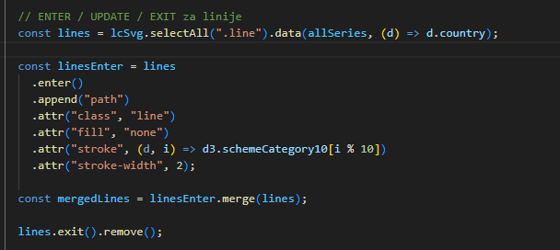

Slika 3. Implementacija D3 Enter/Update/Exit obrasca

Transformacija prikaza na klik

Transformacija prikaza na klik je implementirana tako da se klikom na pojedini stupac u bar chartu prikazuju svi sportovi koji su toj državi donijeli medalje. Također, klikom na pojedinu medalju moguće je dobiti detaljan prikaz pridonosećih sportova.

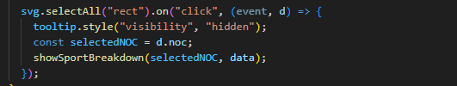
Slika 4. Implementacija tranformacije prikaza

Funkcija showSportBreakDown() je odgovorna za prikaz sportova koji pridonose odabranoj osvojenoj medalji.

. 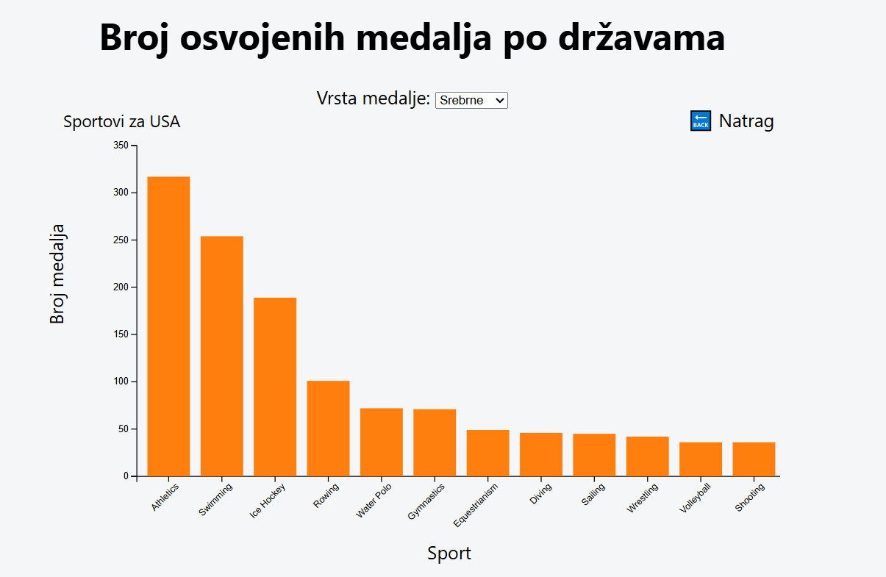

Slika 5. Prikaz sportova koji pridonose osvojenim zlatnim medaljama za USA

Implementacija naprednog ponašanja
U okviru projekta implementirana su sljedeća napredna ponašanja koja poboljšavaju korisničko iskustvo i interaktivnost vizualizacije:

Animirane tranzicije
Sve promjene podataka u grafovima (npr. filtriranje, promjena godine, promjena države) popraćene su glatkim animacijama koje olakšavaju interpretaciju promjena i poboljšavaju vizualni doživljaj. Slika 1. Prikazuje kod odgovoran za glatku animaciju

Scatter plot visine i težine sportaša
Korisnicima je omogućeno odabrati više država za usporedbu u scatter plotu koji prikazuje odnos između prosječne visine i težine sportaša kroz godine. Prikaz je interaktivan, a osi su jasno označene, čime se postiže jasna vizualizacija distribucije podataka.

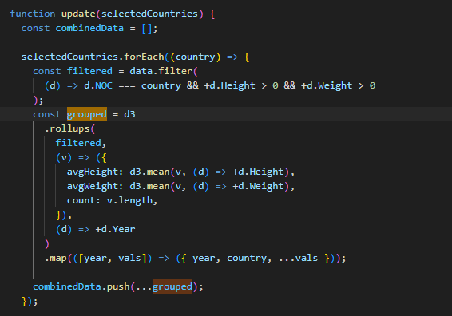

Slika 6. Grupiranje i izračun prosjeka visine i težine po godini i državi
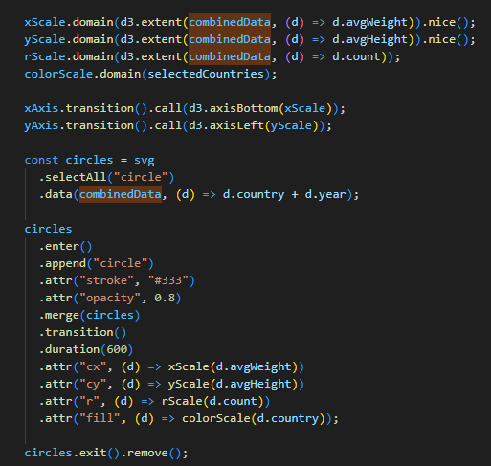

Slika 7. Crtanje točaka u scatter plotu

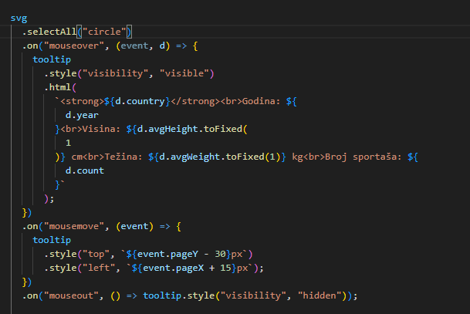

Slika 8. Tooltip za prikaz detalja o točki

Klikom na ovaj tekst možete vidjeti prikaz scatter dijagrama s tooltipovima.

KV5 - Dovršetak projektnog zadatka i pisanje dokumentacije

Izrada dokumenta - projektne dokumentacije
Opis projektnog zadatka:

Cilj projekta bio je izraditi interaktivnu web aplikaciju za vizualizaciju podataka o Olimpijskim igrama, temeljenu na stvarnim podacima iz skupa podataka athlete_events.csv. Aplikacija omogućuje korisnicima istraživanje raznih aspekata povijesti Olimpijskih igara kroz interaktivne grafove i karte izrađene pomoću D3.js biblioteke.

Korišteni alati i tehnologije:
- HTML
- CSS
- JavaScript
- D3.js (v7)
- Visual Studio Code
- Git & GitHub
- Google Drive (za pohranu videa)

Hijerarhija projekta (struktura):

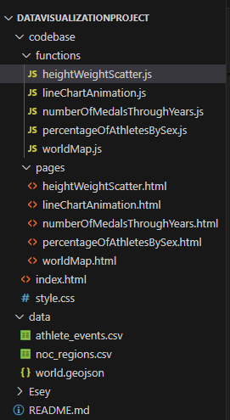
Slika 1. Hijerarhija projekta

Funkcionalnosti implementirane u projektu:
• Prikaz broja medalja po državama (bar chart)
• Prikaz udjela sportaša po spolu (pie chart)
• Interaktivna karta svijeta s prikazom broja medalja (choropleth mapa)
• Linijski graf za prikaz promjena u broju medalja kroz godine uz animaciju
• Scatter plot prosječne visine i težine sportaša kroz godine po državama
• Mogućnost filtriranja po spolu, vrsti medalje i državi
• Transformacija prikaza – klikom na državu prikazuju se dominantni sportovi

Upute za postavljanje:
1. Preuzmi repozitorij projekta s GitHub-a (ili lokalno).
2. Osiguraj da se svi podaci nalaze u /data folderu.
3. Otvori datoteke s nastavkom .html unutar preglednika (preporučeno: Live Server za VSC).
4. Uvjeri se da je put do CSV datoteke ispravno naveden (../../data/athlete_events.csv).

Upute za korištenje:
- Navigiraj pomoću bočne trake kroz različite vizualizacije.
- Koristi dropdown izbornike za izbor država ili filtara.
- Klikom na prikaz (npr. bar chart ili kartu) otvaraju se detalji za određenu državu.
- Scatter plot i line chart podržavaju više država za usporedbu.
- Tooltip pojavom prikazuje dodatne informacije pri hoveru.

Rezultati i testiranje:
Testiranje je provedeno ručno, korištenjem različitih kombinacija država i medalja. Vizualizacije ispravno reagiraju na promjene ulaza i prikazuju odgovarajuće informacije. Također je testirano na različitim rezolucijama ekrana te radi responzivno.

Zaključak:
Projekt uspješno zadovoljava zadane funkcionalnosti, uključujući osnovne i napredne zahtjeve. Interaktivnost, jasnoća prikaza i mogućnost višestrukog filtriranja čine ovu aplikaciju korisnim alatom za analizu povijesnih podataka Olimpijskih igara.

Literatura
International Olympic Committee.
Olympic Games Data. Dostupno na: https://olympics.com

Kaggle.
Olympic History Dataset: Athlete Events 1896-2016.
Dostupno na: https://www.kaggle.com/datasets/heesoo37/120-years-of-olympic-history-athletes-and-results

W3Schools.
HTML, CSS, JavaScript Tutorials.
Dostupno na: https://www.w3schools.com

Mike Bostock – D3.js Official Website
D3.js: Data-Driven Documents – službena dokumentacija i primjeri
Dostupno na: https://d3js.org

Prilog I
Poveznica na git repozitorij projekta: https://github.com/svenradic/DataVisualizationProject

